Stilhistoriske perioder
Art nouveau 1
Postmodernismen 5
Dekonstruktivisme 7
Ny modernisme 9
Arkitektur i dag 11

Art nouveau
Nøgleord:
- Asymmetri
- Svungede linjer
- Forskellige materialer
- Naturalistiske motiver
- Organiske former (bløde og bølgende)

Hvad karakteriserer perioden:
Et oprør mod den traditionelle dyrkelse af ro, ligevægt og stabilitet med asymmetrien som grundprincip. Naturen var udgangspunktet for art nouveau-stilens dekorative elementer med planteformer og flydende linjer. konstruktion og dekoration voksede sammen i organiske former med karakteristiske brud på symmetrien. Materialerne skulle ikke længere forklædes, men udfolde sig og virke i overensstemmelse med deres natur.

Perioden i arkitektur:

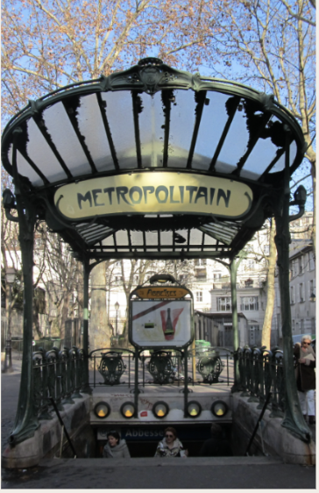

Svungende linjer
Organiske former - lamper
Rytmisk
Åben komposition
Integreret

Samspil med omgivelserne: Længsel mod naturen (den grønne farve) i bylivet i Paris = modsætning. Dynamikken med trafikken man bevæger sig mod, når man går ned af trappen og naturen som repræsenteres i Metropolitan.

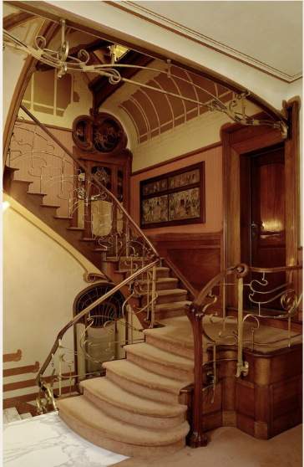
Dynamisk
Asymmetrisk
Ornamenter med svungende linjer
Forskellige materialer - stål, træ, frotee
Åben komposition

Samspil med omgivelserne: Trapperummet spiller perfekt ind med omgivelserne. Materialet går igen, både det mørke træ og stål i guld, de varme farver og svungende linjer.

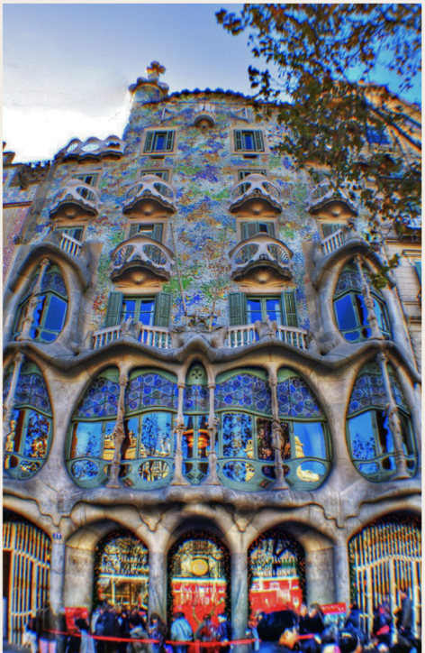
Dynamisk
Sprængt
Disharmonisk
Organiske former
Naturalistiske motiver

Samspil med omgivelserne: Casa Batlló skiller sig ud fra sine omgivelser til venstre, da vi har et helt normalt lejlighedskompleks med en mere statisk komposition. Dog er selve farven på facaden den samme. Til højre for Casa Batlló har vi en bygning i samme stil. Her er facaden også den beige farve, der er organiske former, svungende linjer og mange små vinduer.

Kommunikations-og produktdesign:
Periodens kommunikationsdesign gør sig tydelig ved at formidle naturen i bylivet, da der er ifølge kunstnerne, er manglende natur - kommer bl.a. til udtryk ved Casa Battló i Barcelona og metrostationen i Paris. Hver bygning er derved også speciel, da kunstnerne ved asymmetri, organiske former, dynamiske linjer osv. skaber deres bygning præget af naturalisme på deres egen måde. Materialerne varierede fra metal og glas til træ og keramik, og der blev lagt stor vægt på håndværkets kvalitet. Formerne, farverne og mønstrene var inspireret af træer, planter, dyr og insekter. På den måde skilder produktdesignet sig også ud fra andre perioder, hvor det var enkelte materialer og former der blev brugt traditionelt. Bygningerne er ikke masseproduceret, men er unikt sit eget.

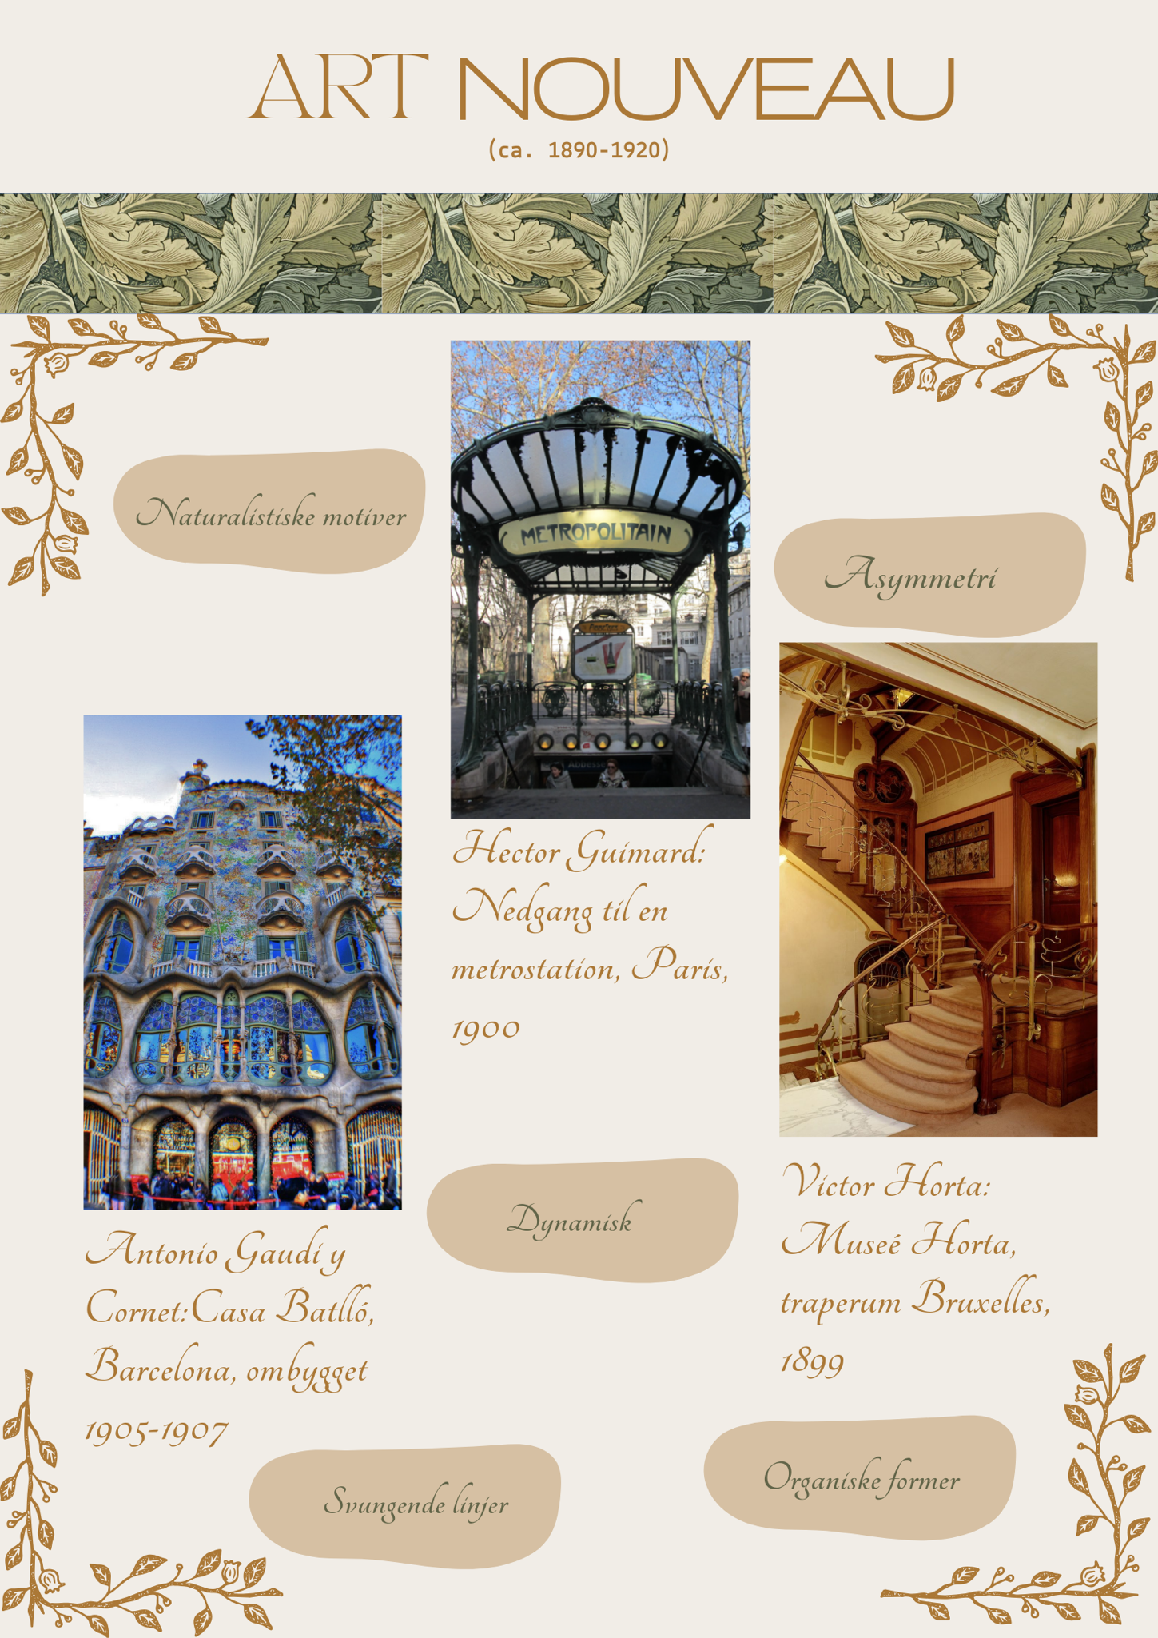

Postmodernismen
Arkitekturen:
Postmodernismen var et oprør mod modernismens rationelle arkitektur, og var en fortsættelse af 1970’ernes ideer om individualisme og det antiautoritære. Hvor man i modernismen sagde ‘form follows function’ hedder det i postmodernismen i stedet ‘form follows fantasy’ eller ‘form follows fun’. Arkitekturen fra postmodernismen er generelt præget af stærke farver, især pastelfarver, ornamentering og dekorering og sammensatte former. Man mente, at arkitekturen i modernismen var kedelig og begrænsende. Man begyndte igen at inddrage historiske referencer som søjler og særlige ornamenter i arkitekturen. Stilen var sprængt, ekstrovert og disharmonisk.
En understrømning af postmodernismen var hightecharkitekturen, som var en meget ekstrem udgave af funktionalismen. Her er arkitekturen præget af materialer som glas og metal, og at konstruktionen skulle fremhæves i stedet for at gemmes væk, fx ved at have elevatorer på ydersiden af bygningen.

- Lloyds building i London af Richard Rogers (1986):
Bygningen er bygget af Richard Rogers i 1986 og giver udtryk for hightechartiketuren. Bygningens facade er af metal og glas hvilket giver den et hightech og industrielt udtryk. Facaden er også i høj graf ‘udsmykket’ med metalrør i forskellige størrelser, som er med til at give det meget industrielle look.

- Midlibary af Andrei Kovalevs i ukendt land (1960):
Sammensætning af former, stærke farver, ‘form follows fantasy’ princippet, pastelfarver

- Paladsbygningen i København af Poul Gernes (1988):
Bygningen er post-modernistisk i og med den leger med stærke farver, er fantasifuld og gør oprør med idéen om, at “less is more”. Udtrykket er ekstremt iøjnefaldende, særligt da bygningsværket ikke tilpasser sig sine omgivelser med dens fremtoning.

Kommunikations- og produktdesign:
Produktdesignet var præget af nye materialesammensætninger, diversitet og funktion som dekorativt element. Stilen var legesyg og kaotisk og det var meningen. I hightechdesignet brugte man materialer som sort læder og stål til møbler, og der var ofte lagt gummigulv i køkkener.
Kommunikationsdesignet var præget af mange forskellige udtryk og retninger, da man mente, at virkeligheden var forskellig for alle, og at der ikke fandtes et universelt sprog at kommunikere gennem.

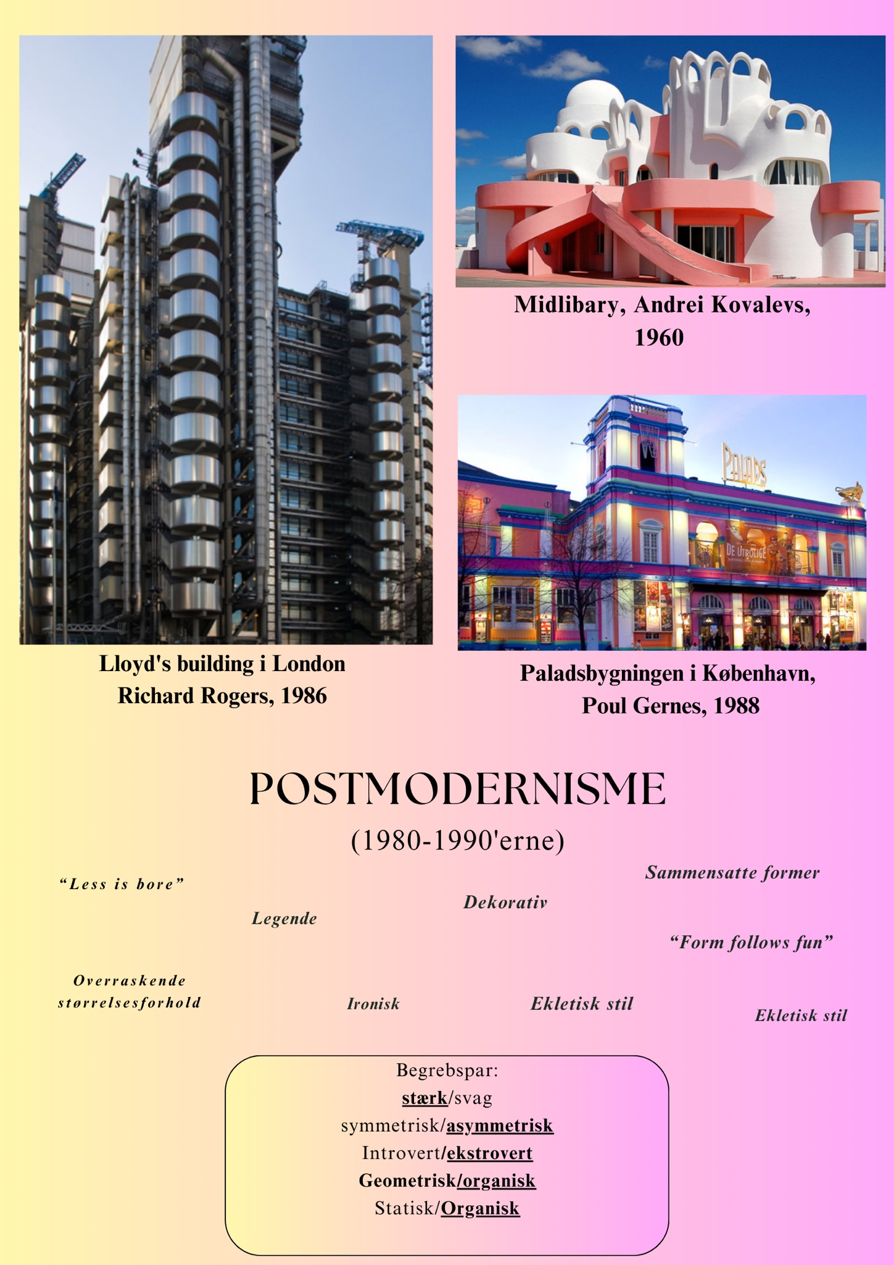

Dekonstruktivisme
Definition
- Dekonstruktivisme er karakteriseret ved at den deler kritikken af postmodernismen og de træk der var bærendende for arkitekturen der, men samtidig adskiller den sig ved ikke at anvende nogle former for historiske stilarter. Dekonstruvistisk design og arkitektur er derfor sin helt egen stilart, hvor de traditionelle former og udtryk brydes og omdannes på ny.
- Ideen med dekonstruktivisme er også at afspejle at menneskets livsvilkår ikke altid er stabile.
- Derfor gøres der op med vesterlændingens måde at beskrive virkeligheden på, hvor at man ser alt i kasser og systemer.

Tidsånden og filosofi

- Dekonstruktivisme startede i midten af 1980’erne og bruges stadig i design og arkitektur i dag.
- Ideen stammer fra Jacques Derridas filosofi fra 1960’erne. Denne filosofi havde til formål at gøre oprør med den vesterlandske tænkning.
- Her menes der at bryde den måde vi normalvis opfatter design på og Jacques Derridas ville bryde med det hierarki vi normalt forbandt med design og arkitektur.
- Her menes der at man ikke nødvendigvis at opfatte tekst over billede osv.
- Man bytter altså om på mange modsætningspar og giver dem den omvendte betydning og værdi.

Arkitekturen inden for dekonstruktivisme

- Man begyndte at anvende dekonstruktivisme indenfor arkitekturen i 1970’erne.
- Her var det især vigtigt at gøre op med den traditionelle tankegang omkring form, funktion og konstruktion.
- I stedet opsplittes traditionelle bygninger og får tilføjet et dekonstruktivistisk element, som ofte giver bygningen et meget særpræget udsende. Fx i form af en overdimensioneret bygninger, hvor der gøres brug af store og massive materialer.
- Her er det ikke længere funktionen, som vi kender fra modernismen der er central, men i stedet det nytænkte og opsplittede udtryk, som bygningerne får.
- Dette var også en central ændring i værdigrundlaget for arkitekturen. I stedet for at bygninger skulle udtrykke magt og status blev bygningens individuelle æstetik i stedet central og det blev den mest bærende værdi indenfor denne arkitektoniske genre.

Produktdesign

- Dekonstruktivisme er ikke så udbredt indenfor produktdesign, men er mere udbredt indenfor arkitekturen.
- Dog er der også eksempler på møbler og brugsgenstande der er dekonstrueret.
- Et eksempel på dette kan man blandt andet se i designsamlingen Droogdesign.
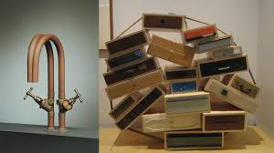
Produktdesign eksempel fra Droogdesign samlingen

Kommunikationsdesign

- Dekonstruktivisme kunne ses indenfor design fra starten af 1980’erne
- I form af at computere og teknologi gav muligheden for at skabe korrekt design begyndte der et oprør mod dette.
- Dekonstruktivistiske design blev derfor et oprør mod teknikken. Her gøres der op med det perfekte og laver bevidste fejl, som bryder med det korrekte.
- Når man bruger den dekonstruktivistiske stil indenfor grafik ser man ofte at der er mange lag af billeder oven på hinanden og det kan give et lidt rodet og forvirrende udtryk.
- Ofte er det også et formål at billeder skal kunne læses og bogstaver skal kunne ses.

Ny modernisme
Hvad karakteriserer din periode
Ny modernisme er et begreb, der især anvendes om arkitektur, hvor mange skandinaviske arkitekter har holdt fast i den modernistiske traditions enkelhed og den store vægt på funktionen. Formmæssigt er ny modernismens bygninger ofte blevet forenklet endnu mere end hos de modernistiske forbilleder.

Hvordan kan denne periode ses i arkitekturen
- Denne periode kan ses i arkitekturen ved at der er enkelte linjer og funktionalitet, der ligesom spiller sammen med bygningens æstetik.

Kommunikationsdesign
Kommunikationsdesign, kan beskrives som at være den grafiske scene af det postmoderne formsprog på retræte. Og det skyldes at de her postmoderne tanker har haft en indvirkning på hvordan vi egentligt tænker, og gjort os mere opmærksomme i det hele taget. I løbet af 1990'erne er der dog en begivenhed, som får en meget stor indvirkning i den måde vi kommunikerer på, og det er nemlig, ”World Wide Web”. Adgangen til information eksploderer, og dermed også det grafiske udtryk, der peger i alle retninger lige fra retro til modernisme. Med udbredelsen af Adobes programmer som Photoshop, Illustrator og InDesign sker der en stigning inden for designet, og lanceringen af nye fonttyper. Derfor er det ikke blot en person eller en enkelt stil, der kan fremhæves, men altså adskillige.
- Det grafiske landskab er præget af en eklektisk tilgang, hvor forskelligartethed er det tydeligste kendetegn.
- DR's logo har undergået en del redesign siden det første logo i 1964, designet af Connie Linck.
- I 1994 fik bogstavskombinationen DR selskab af et tal, hvilket vidner om, at DR ikke længere var den eneste danske tv-kanal.

Produktdesign
- I produktdesign findes ny modernismen som en geometrisk minimalisme i designet af både møbler, lamper og andet boligudstyr.

Den sorte diamant:
Schmidt, Hammer Lassen, Den sorte diamant, ligesom en vis inspiration fra dekonstruktivismens formeksperimenter har sneget sig ind i fx det kongelige biblioteks tilbygning. Den sorte diamant med den udad-hældende facade på 2500 m2. Geometrisk enkelhed, markante former, tydelig funktionalitet og en udstrakt brug af glas og stål er nogle af de vigtigste kendetegn. Derudover tilpasser den sorte diamant sig sine omgivelser, idet den ny modernistiske bygning ligger ud til vandet, som når det er mørkt udenfor vil fremstå mørkere for os når vi går imod bygningen, men når der er lysere, udenfor vil fremstå lysere og mere enkelt for øjnene, så der er en slags sammenspil med dets omgivelser.

Aros:
Schmidt, hammer og Lassen, Aros museum, Aarhus 2004, ny modernistisk ren geometri i form af den kubiske bygning der måler 52x52x50 meter. Her vist med tilføjelsen af kunstneren Olafur Eliassons cylinder, ’your Rainbow panorama’ på taget (2011). Den ny modernistiske bygning har en åben facade, fordi den er bygget i det her glas, og især ved regnbuen er der fokus på den her åbne facade for dem som imødekommer bygningen. Derudover har Aros et sammenspil med dets omgivelser, da bygningens ny modernistiske træk såsom glas, skaber det her sammenspil med dens placering i midtbyen Aarhus. Der er mange lyse rum i bygningen (regnbuen) hvor der samtidigt også er nogle mørke som er omkring udstillingsrummene.

Egaa gymnasium:
- Cubo arkitekter, bygningen ”Egaa gymnasium”, Aarhus 2006, er en ny modernistisk bygning, med en rektangulær kube, geometrisk form. Og der har under bygningen været fokus på beton, stål og glas. Bygningen har en åben facade, fordi at der er det her funktionalitet, og bygningen sikre en form for komfort, når man møder bygningen. Rummet er stort/lyst, og det har også en betydning for hvordan vi oplever bygningen som en helhed. Bygningen står i kontrast til dets omgivelser, fordi det ligger placeret på et mere grønt sted, hvor der er landskab.

Arkitektur i dag
Præsentationsslides: https://www.canva.com/design/DAGRvo5OO3Y/hVbCgr6i6zauXNt8o-cyBg/edit?utm_content=DAGRvo5OO3Y&utm_campaign=designshare&utm_medium=link2&utm_source=sharebutton

Arkitekturen i dag er meget kompleks.

Arkitekturen:

BLOB-arkitektur:
Udtrukket BLOB-arkitektur blev brugt for første gang i 1995 og betegner bygninger med flydende, runde og biomorfe former. Computerens evne til at skabe komplekse former udfordrede arkitekterne til at prøve kræfter med voldsomme formeksperimenter.
Arkitekter der har lavet BLOB-arkitektur: Zaha Hadid, Frank Gehry, Peter Cook og Norman Foster.
Eks. På Blob-arkitektur
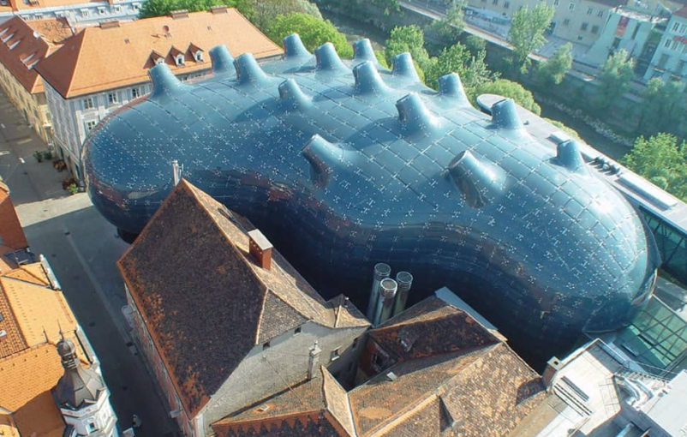à The Kunsthaus Graz, ’Friendly Alien’

Kritisk regionalisme:
Tager udgangspunkt i stedets landskab, bebyggelse og kultur.
Tilpasser sig omgivelserne.
Den anerkender modernismens idé om frigørelse, men afviser tanken om en universel, international stil som overfladisk. Stilen opstod i 1980 og anvendes bl.a. om Jørn Utzons huse på Mallorca.

Eks. På kritisk regionalisme
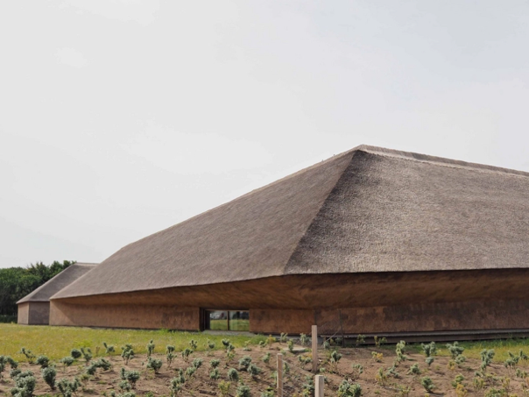 à Dorte Mandrup, Vadehavscentret
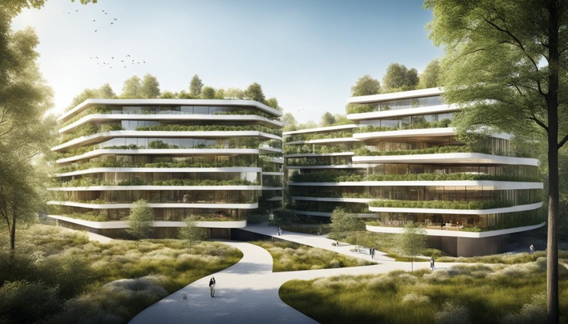 à Denne bygning er et godt eksempel på kritisk regionalisme. Den tilpasser sig sine omgivelser, et økosystem og tager udgangspunkt i stedets landskab, som er grønt og frodigt.

Ny pragmatisme i arkitekturen.

Ny pragmatismen er en metode som gør oprør mod modernismen og ny modernismen, hvor udgangspunktet var ”less is more” og minimalisme. Ny pragmatisme følger mere “Yes is more”, der er mere fokus på at få så meget som mulig ind. F.eks. Amager bakke, der er der både en skibakke, café, vandreruter og anlæg til affaldsforbrænding.

At være pragmatiker vil sige at have en indstilling, som går ud på at samarbejde og opnå en praktisk løsning frem for at holde på sine egne principper og idealer.

Realisere så mange ønsker og behov som muligt gennem samarbejde - bygherre, burgere og lokalbefolkning.

Ny pragmatismens arkitektur er mere en metode end en æstetisk formdannelse. Den kan ikke kendes på fælles stiltræk som farver, former eller materialer. Formen opstår gennem foreningen af ønskerne for den nye bygning.

Hvert projekt har sit særlige udtryk som følger omstændighederne - karakteriseret ved hverken at have fokus på modernismens forfinede materialeanvendelse eller den lokale forankring til stedet hvor bygningen opføres.

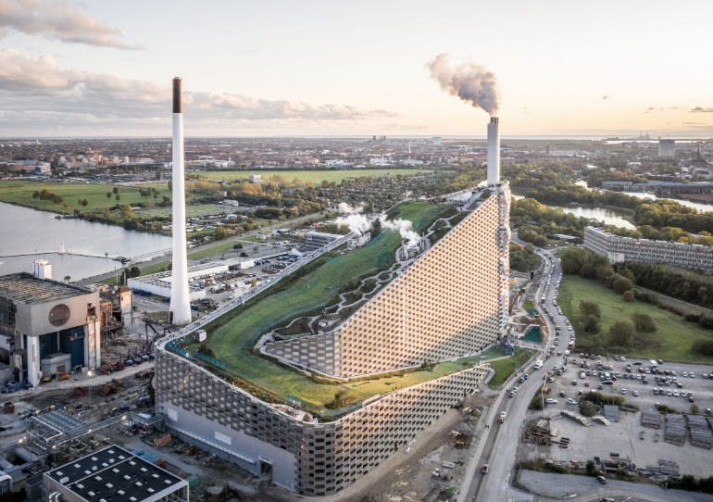à Amager bakke 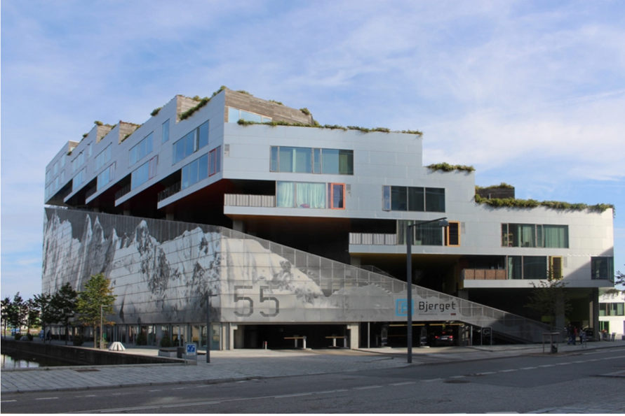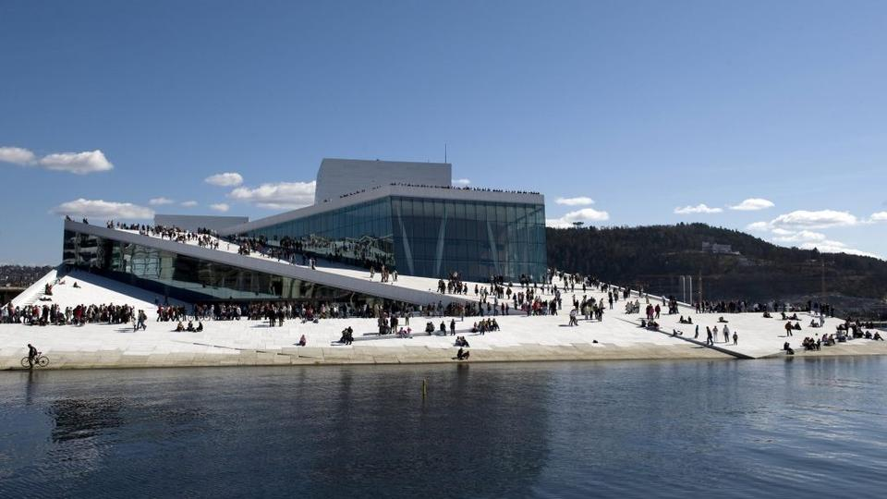
Oslo Opera af Snøhetta skaber et folkeligt byrum, der ligner et hvidt norsk fjeld. (både nypragmatisme og kritisk regionalisme)

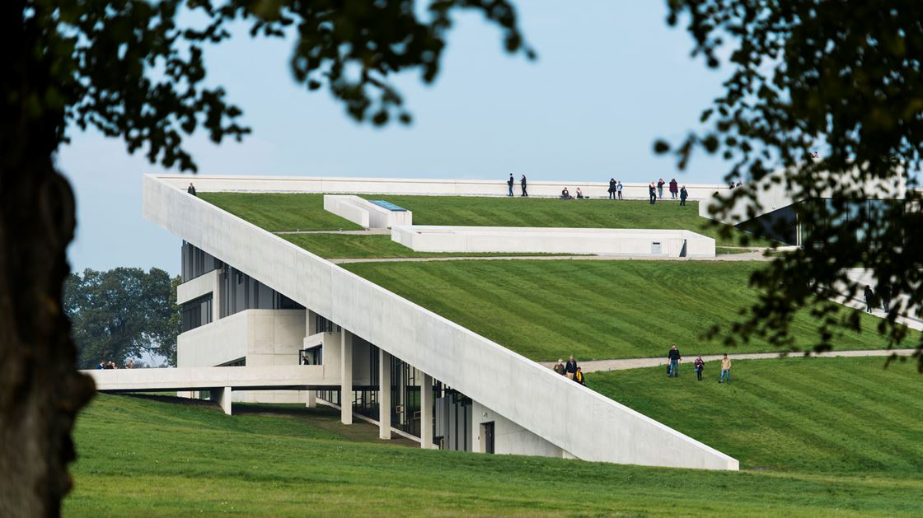 Moesgaard museum er et godt eksempel på både ny pragmatisme og kritisk regionalisme. Elementet fra ny pragmatisme kommer af den praktiske løsning, i form af bygningens form. Bygningen opfordrer til bevægelse samtidig med at det tilpasser sig sine omgivelser i form af græsset følger hele bygningen, som kommer fra den kritiske regionalisme. Arkitekten: Henning Larsen Architects

